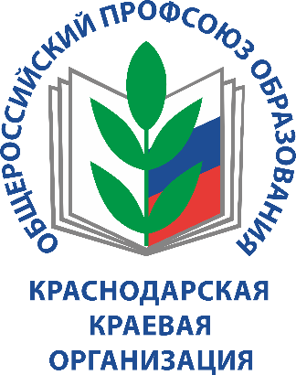

КРЕДИТНЫЙ ПОТРЕБИТЕЛЬСКИЙ КООПЕРАТИВ
«КРЕДИТНО-СБЕРЕГАТЕЛЬНЫЙ СОЮЗ РАБОТНИКОВ ОБРАЗОВАНИЯ И НАУКИ»

ЧЛЕНАМИ КРЕДИТНОГО КООПЕРАТИВА МОГУТ БЫТЬ:
- физические лица, достигшие возраста 16 лет, являющиеся членами Профсоюза работников народного образования и науки Российской Федерации, признающие Устав кредитного кооператива и иные его внутренние документы;
- юридические лица: Краснодарская краевая территориальная организация Профсоюза работников народного образования и науки РФ и профсоюзные организации, являющиеся юридическими лицами, непосредственно входящие в ее структуру, организации системы образования Краснодарского края, имеющие первичные организации Профсоюза работников народного образования и науки РФ, признающие Устав и внутренние нормативные документы кредитного кооператива.
Каждый член Профсоюза работников образования и науки РФ может стать членом КПК «Кредитно-сберегательный союз работников образования и науки» (пайщиком), заполнив анкету о вступлении в КПК и заплатив 400 рублей (вступительный взнос -100 рублей, ежегодный членский взнос – 100 рублей, обязательный паевой взнос – 200 рублей).
«Кредитно-сберегательный союз работников образования и науки» позволяет получить денежный заем на различные цели, а также разместить свои сбережения в КПК «Кредитно-сберегательный союз работников образования и науки»!

